Bunad.
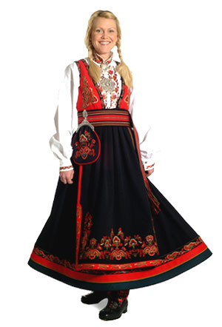
- De Bunad, de traditionele klederdracht, is in Noorwegen even kleurrijk als in tal van andere landen.
- In één opzicht is ze echter uniek: ze wordt nog steeds gedragen, en echt niet alleen in dienst van het toerisme.
- Bij huwelijken en officiële gelegenheden is het heel normaal om in klederdracht te verschijnen.
- Ondanks de verschillen tussen de streken is het basismodel hetzelfde.
- Bij vrouwen bestaat dat uit een lange, vaak donkere wollen rok met een bont schort, een keurslijfje over een witte bloes, verder een sjaal en een muts.
- Dit kostuum wordt aangevuld met zilveren sieraden en gespen.
- Vaak zijn dat erfstukken die van generatie op generatie worden doorgegeven.
- Aan bepaalde kenmerken is nog steeds te zien uit welke streek de betreffende klederdracht afkomstig is.
- Dat de Bunad in Noorwegen nog zo leeft, is te danken aan Hulda Garborg, een schrijfster die streefde naar behoud van de tradities op het platteland.
- Door haar toedoen verscheen al in 1903 een overzicht van de verschillende
- klederdrachten in Noorwegen.
- Sommige daarvan, zoals die uit het Setesdal dat tot voor kort een van de meest geïsoleerde dalen van Noorwegen was, kunnen terugkijken op een ongebroken traditie van enkele eeuwen.
- Sinds 1947 kent Noorwegen zelfs een landsnemnda for bunadspormal, een instantie die vragen over klederdracht beantwoordt.
- Deze houdt toezicht op kwaliteit en uiterlijk van de Bunad.
- Een echte Bunad is duur: twee en half à drieduizend euro is wel gemoeid met een compleet kostuum inclusief zilveren sieraden.
- Het is desondanks nog vaak het gebruikelijke geschenk bij de confirmatie (bevestiging als kerklid).

